Cum se face update de IOS la Apple Watch

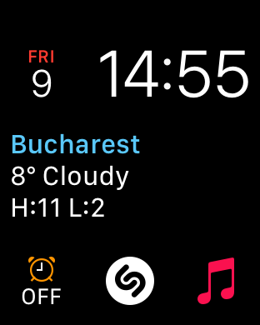

- Se acceseaza setarile de pe ceas si se verifica versiunea actuala (general > about)
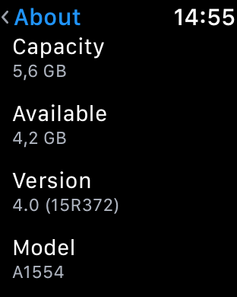

- Se acceseaza aplicatia Watch de pe iphone sau Ipad

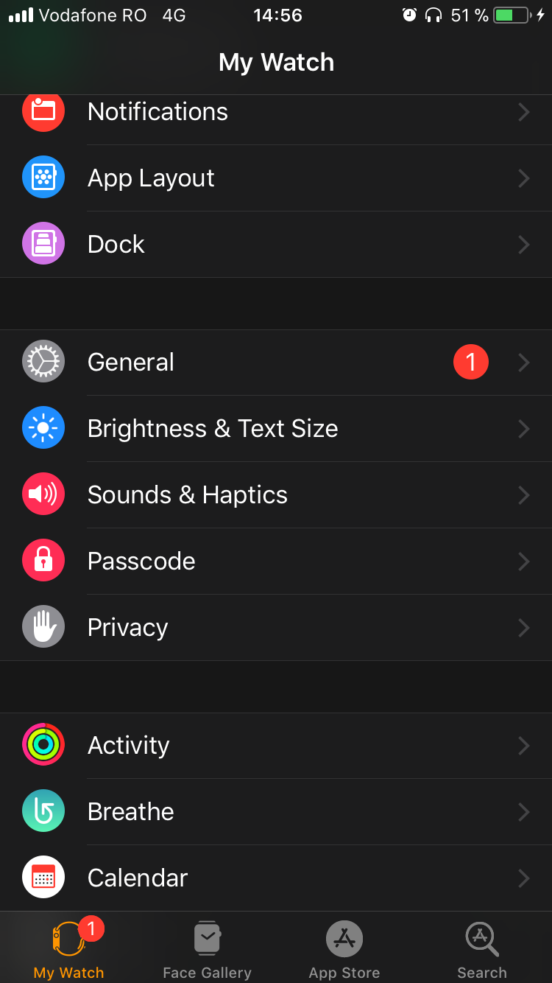

- Se acceseaza General, dupa care Software Update
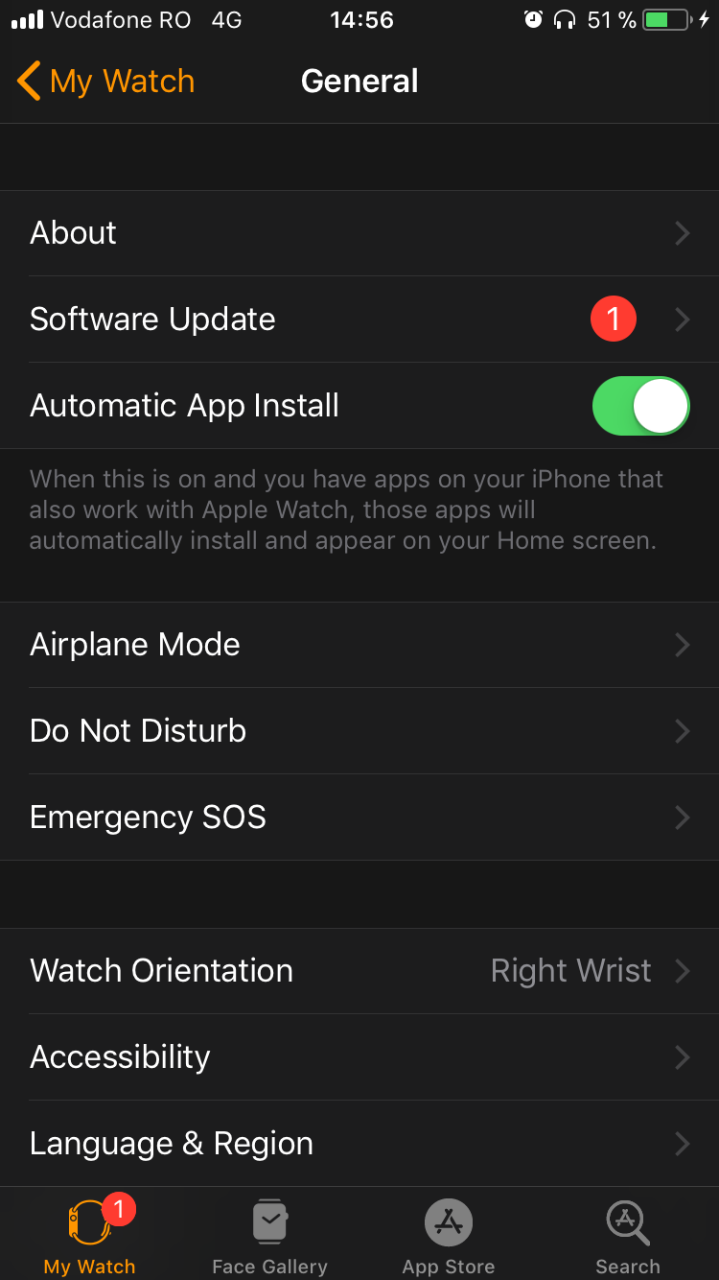

- Automat sistemul va cauta noile update-uri
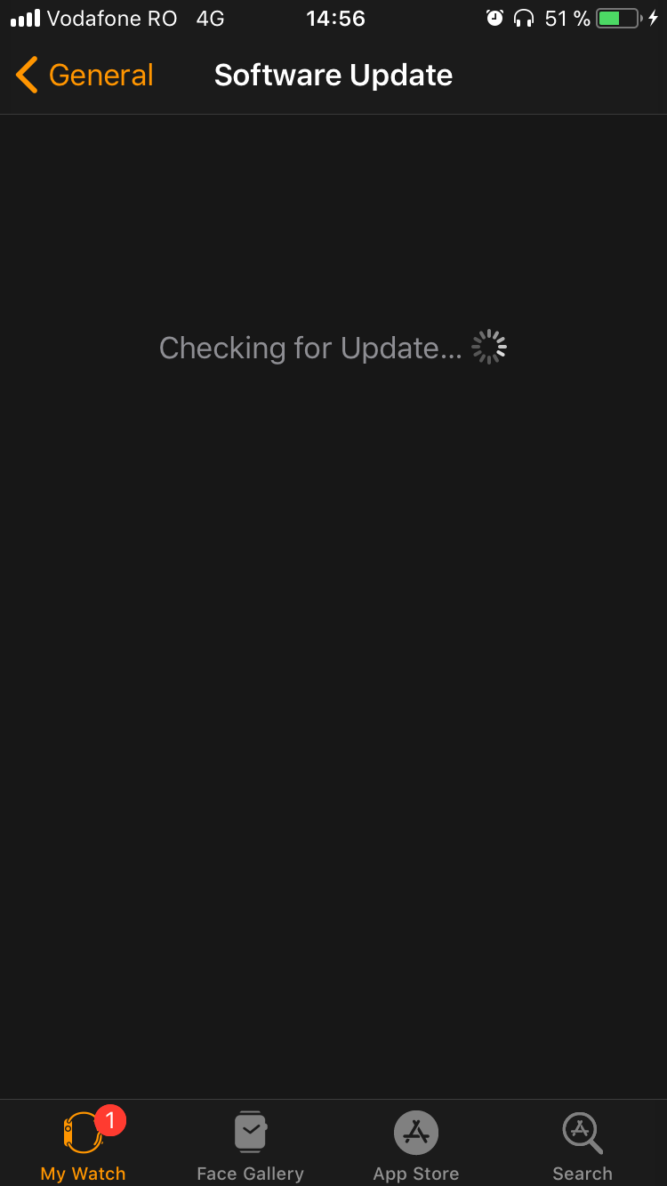

- Se apasa pe install
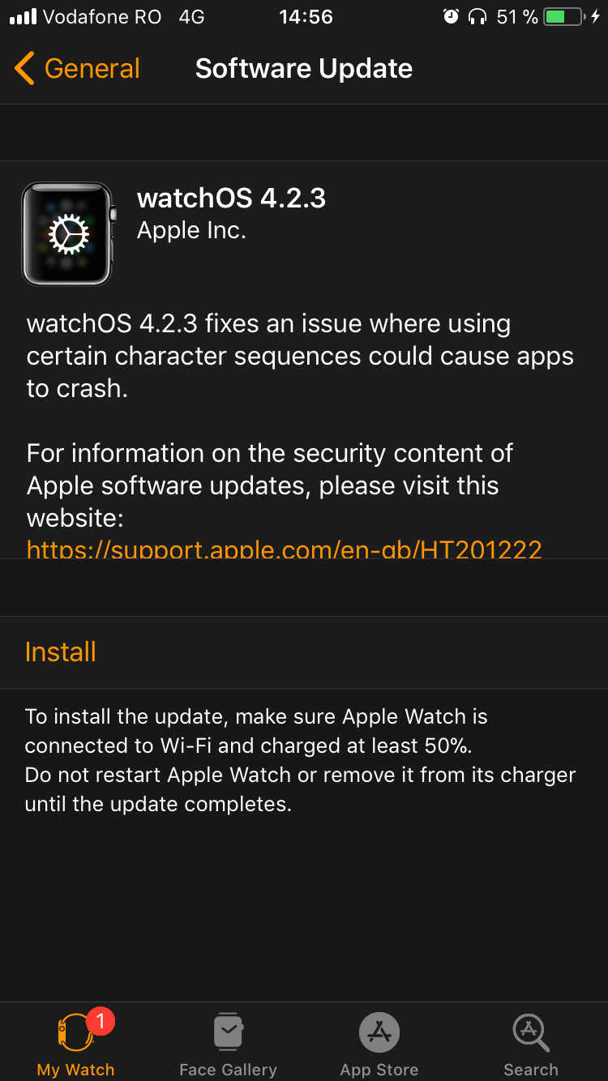

- Se introduce pinul telefonului
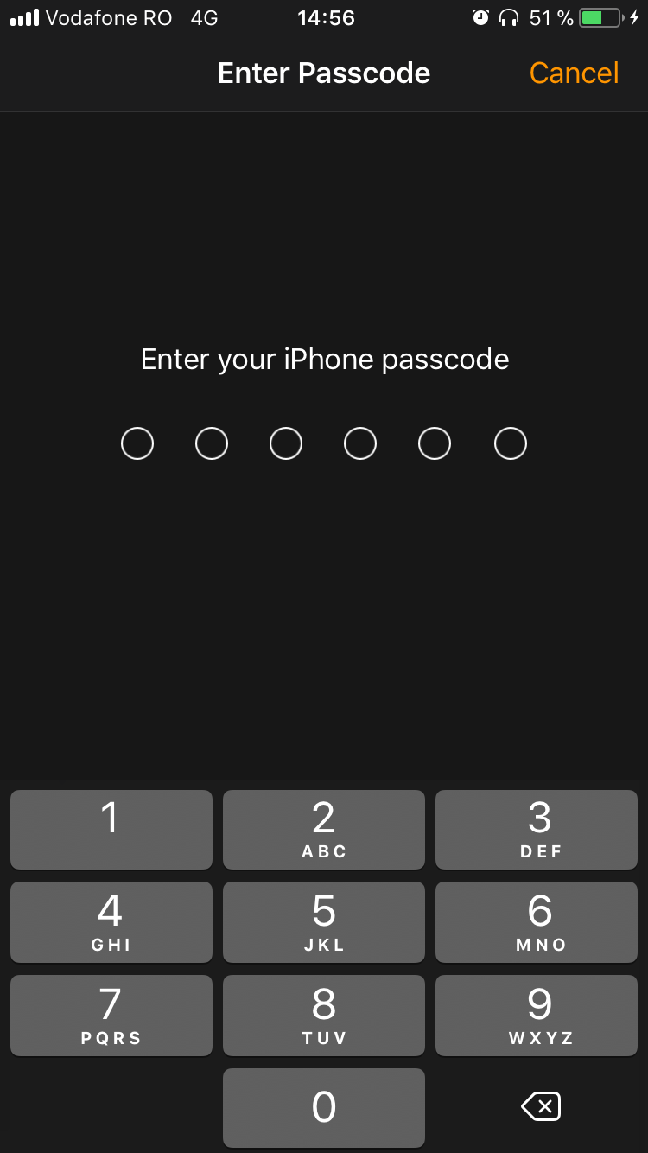

- Se accepta termenii si conditiile si se va instala update-ul
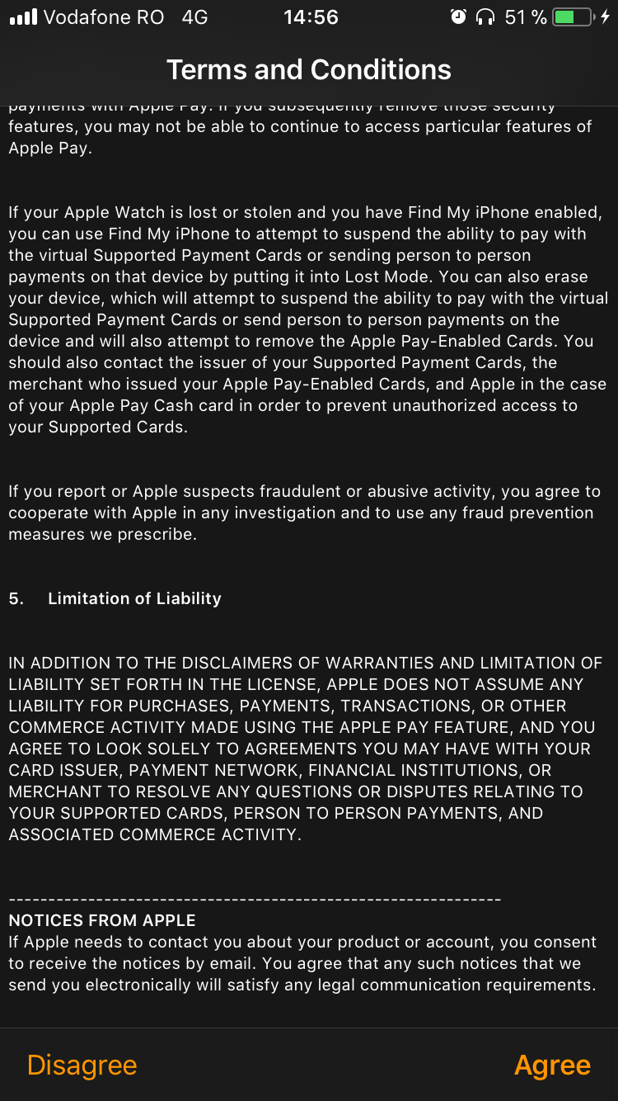

- Ceasul trebuie sa aiba cel putin 50% baterie. Nu trebuie repornit sau oprit in timpul update-ului.
Se verifica versiunea instalata pe ceas la fel ca in primul pas.

